**automated_post ver. 0.1**

**Μια εφαρμογή γραμμένη σε python 3.5 και php που επιτρέπει την αυτόματη δημοσίευση αρχείων στο Πανελλήνιο Σχολικό Δίκτυο**

**SQLite – version**

**Σύντομο συμπλήρωμα για την έκδοση της εφαρμογής που κάνει χρήσης της βάσης δεδομένων SQLite**

Κωνσταντίνος Χερτούρας, Διπλωματούχος ΗΜΜΥ Πολυτεχνείου Κρήτης , Εκπαιδευτικός ΠΕ19 , ΕΠΑΛ Ροδόπολης Σερρών chertour@sch.gr

Ο κώδικας έχει άδεια GPL 3.0 και είναι πλήρως ελεύθερος

Δεν δίνεται καμία εγγύηση και δεν φέρεται καμία ευθύνη από την μεριά μου για ότι προκύψει από τη χρήση της εφαρμογής.

Η έκδοση της εφαρμογής automated_post με τη χρήση της SQLite διαφοροποιείται σε σχέση με την υπάρχουσα έκδοση στα εξής:

* Δεν υπάρχει ανάγκη δημιουργίας φακέλου ώστε να αποθηκεύονται τα αρχεία. Σκοπός είναι η αύξηση της ασφάλειας της εφαρμογής καθώς δεν υπάρχει πια τρόπος κλήσης απευθείας ενός αρχείου (π.χ. δεν είναι δυνατή η κλήση ενός αρχείου από το url του -> http://users.sch.gr/chertour/arxeio.txt)
* Τα αρχεία αποθηκεύονται στη βάση δεδομένων (lookuphash.db) σε μορφή BLOB. Μαζί αποθηκεύονται και δεδομένα που αφορούν το αρχείο (όνομα , ημερομηνία).

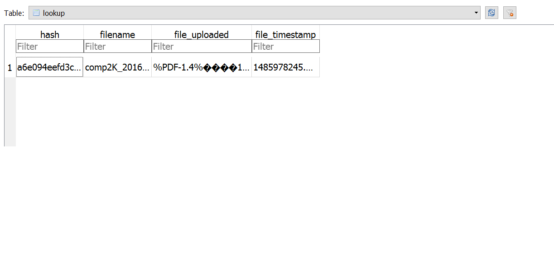

* Η χρήση βάσης δεδομένων για την αποθήκευση αρχείων, δεν επιτρέπει την απευθείας κλήση των αρχείων (το οποίο είναι σημαντικότερο κατά την εκτίμηση μου από τα όποια ζητήματα ανακύπτουν από την δημιουργία ενός αρχείου βάσης δεδομένων που περιλαμβάνει πλήθος άλλων αρχείων). Η πρόσβαση στα αρχεία γίνεται μέσω κώδικα PHP ο οποίος αφού «ανακατασκευάσει» το αρχείο από το πεδίο BLOB το προσφέρει για μεταφόρτωση με την χρήση των κατάλληλων http headers.
* Υποστηρίζεται η δυνατότητα δημιουργίας ενός zip αρχείου με το σύνολο των αρχείων που είναι αποθηκευμένα στην βάση δεδομένων. Για τη δημιουργία του zip αρχείου, το σύνολο των αρχείων τοποθετούνται σε έναν μη προσβάσιμο φάκελο, στην περιοχή του χρήστη στο ΠΣΔ, που το όνομα του επιλέγει ο χρήστης μέσα από τις παραμέτρους του server side κώδικα ( αρχείο parameters.php).
* **Tόσο η βάση δεδομένων όσο και ο φάκελος προστατεύονται από ένα αρχείο .htaccess με την βοήθεια του webserver ( Apache στο ΠΣΔ).**
* **ΠΡΟΣΟΧΗ: ΤΟ ΑΡΧΕΙΟ .htaccess πρέπει να ενημερώνεται αν γίνει αλλαγή είτε στο όνομα της βάσης δεδομένων είτε στο όνομα του φακέλου που φιλοξενεί τα αρχεία.**